# **phpstudy 开机自动启动**

原创 2017年03月30日 09:56:14

* 1539

## phpStudy启动失败时的解决方法

php5.3、5.4和apache都是用vc9编译，电脑必须安装vc9运行库才能运行。

php5.5、5.6是vc11编译，如用php5.5、5.6必须安装vc11运行库。

php7.0、7.1是vc14编译，如用php7.0、7.1必须安装vc14运行库。

vc9和vc11运行库下载：[https://pan.baidu.com/s/1dF9LslV](https://pan.baidu.com/s/1dF9LslV" \t "http://blog.csdn.net/haibo0668/article/details/_blank) 密码：v7ap

php5.5以上才有64位的，其他均为32位。所以64位的系统最好把32位的运行库也安装上。

如果您下载的是32位的phpStudy，需要安装32位的运行库；32位的VC9运行库必须安装。

＝＝＝＝＝＝＝＝＝＝＝＝＝＝＝＝＝＝＝＝＝＝＝＝＝＝＝＝＝＝＝＝＝＝＝

phpStudy启动失败时的解决方法

phpStudy启动失败，原因一是防火墙拦截，二是80端口已经被别的程序占用，如IIS，迅雷等；三是没有安装VC9运行库,php和apache都是VC9编译。解决以上三个问题，99%能一次性安装成功

为了减少出错安装路径不得有汉字，如有防火墙开启，会提示是否信任httpd、mysqld运行，请选择全部允许。

由于牵扯到注册服务、自解压等，个别弱智傻xx杀毒卫士，xx狗会误报病毒，不放心的可以安装后自行扫描。

最好关闭**xx杀毒卫士，xx狗**后安装phpStudy。

32位的VC9运行库下载：http://www.microsoft.com/zh-CN/download/details.aspx?id=5582  
64位的VC9运行库下载：http://www.microsoft.com/zh-CN/download/details.aspx?id=15336

不是管理员administrator的用户，**请右键以管理员身份运行**。牵扯到服务进程的管理必须以管理员身份运行。

端口问题无法启动时，请使用菜单『**环境端口检测**』进行端口检测，尝试启动。最重要的一点，你的机子一定要安装VC9运行库,phpStudy安装路径不得有汉字。

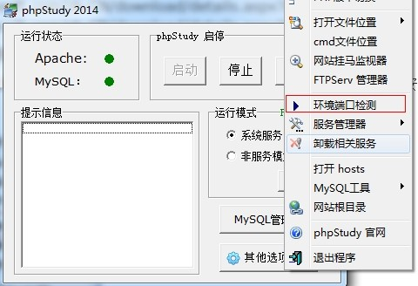

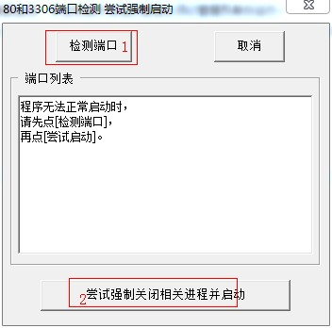

引用 ：http://www.phpstudy.net/a.php/184.html

# 解决MySql不能作为服务启动问题

引用：http://jingyan.baidu.com/article/215817f7d97cb31edb14237e.html